山东大学
教室借用系统
操作说明__学院

项目工作组
2016年9月

目录
1 系统登录 3
1.1 系统登录 3
1.2 登录后主页面 4
1.3 修改密码 4
2 教室 5
2.1教室查询 5
2.2借用操作 6
2.3借用信息 7

系统概述
山东大学教室借用子系统是山东大学本科生综合教务系统的其中一个子系统，教室借用详细记录了学校教室的各个节次的使用状态、现阶段教室状态分为：空闲、上课、已借用、屏蔽等。
教室借用数据中的教室状态信息来源于排课库、屏蔽库以及借用库，排课库包括：课程名、课程号、课序号、授课教师名、教师号；借用库包括：借用时间、借用节次、教学楼、教室名、借用理由、活动人数等；
学院用户主要使用Web界面帮助本学院教师进行教室借用。以下先介绍Web界面的操作，然后介绍CS端的操作。

系统登录

系统登录
系统登录地址见本教院通知。
如果输入登录地址后，登录页面较长时间显示不正常，原因一般是系统不支持所用的浏览器。目前，系统支持IE9、IE10、IE11、Firefox、Chrome、Opera、Safari等业界主要的浏览器。
学院用户进入登录页面后，请使用本学院的账号和密码登录系统。

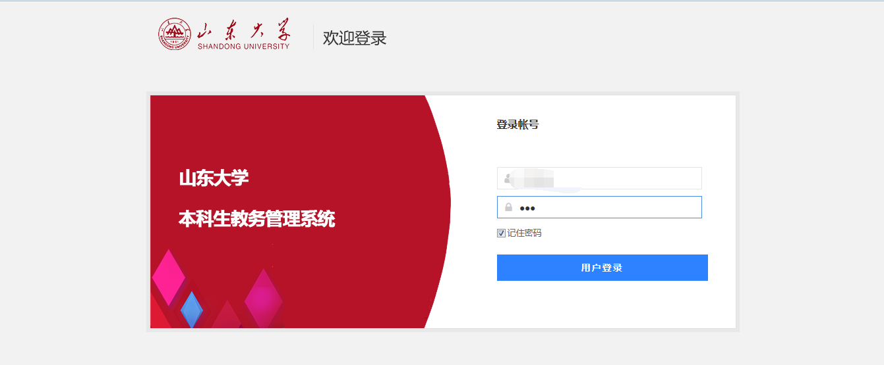
图1 登陆页面

登录后主页面
用户登录后进入主页面，主页面左侧是菜单，包括联系方式、教学日历管理等一级菜单，以及相关的二级菜单。点击蓝色图标可以横向收放或者扩展菜单域的宽度，如下图：
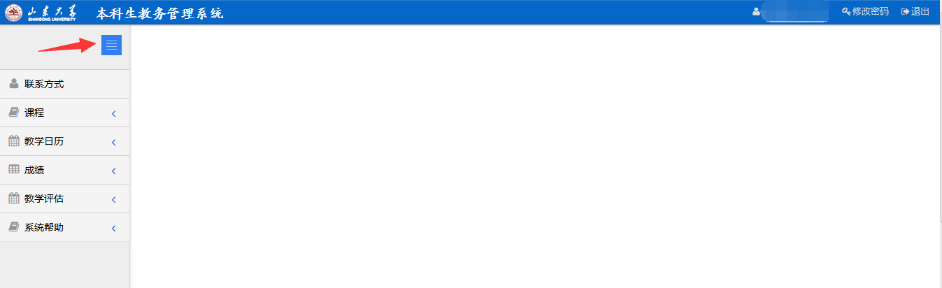
图2 登陆后主页面

横向收放菜单的结果如下图：
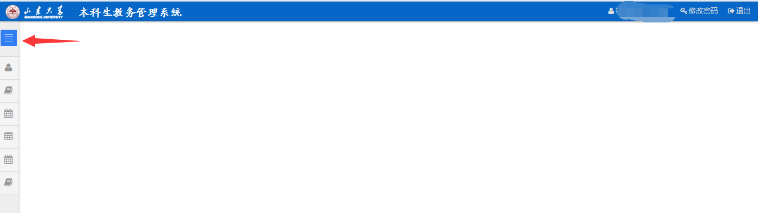
图3 登陆后横向收放菜单

修改密码
用户能够修改密码，如下图：
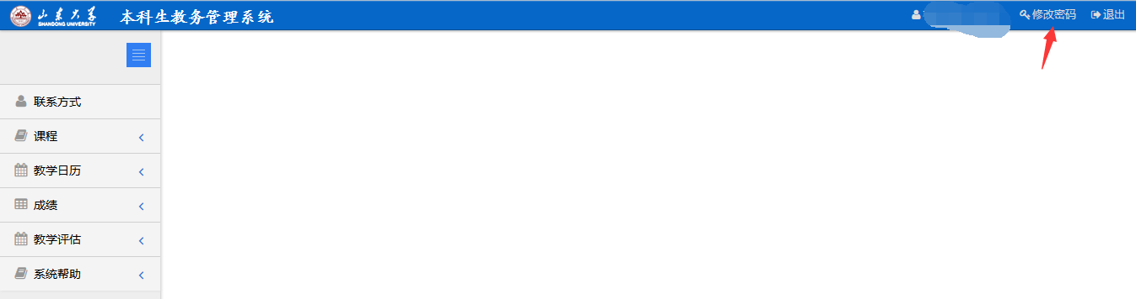
图4 修改密码

教室

2.1教室查询
学院用户使用教室借用子系统维护本学院教室借用的活动信息。点击左侧的教室菜单，进入教室查询主页面。
教室查询主页面显示当天所有教学楼的教室的占用状态。学院用户能够帮助本学院学院用户查询教室占用情况，查看详细的占用信息，比如上课、已借用状态，对于空闲状态的教室可以进行借用操作。
可以选择日期控件或者后一天、前一天按钮，对其他日期的教室状态进行查询、借用操作；但是系统对于日期有限制规则：
- 不可查询、借用今天之前的教室；
- 不可查询、借用从今天起算14天（默认天数，校级管理员可调整）之后的教室；
- 不可查询、借用最后一个教学周之后的教室；
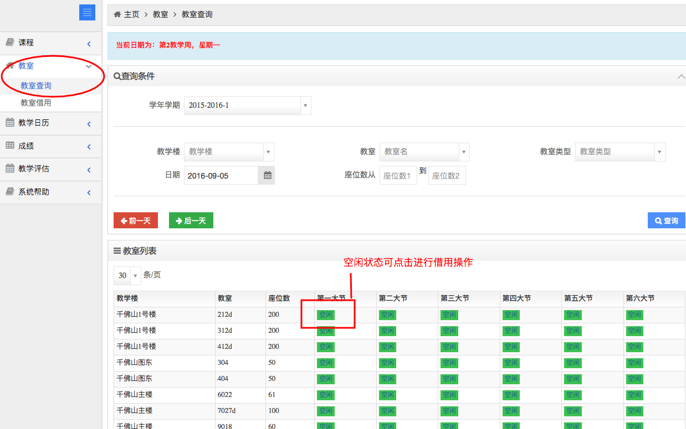
图5 教室查询主页面
可以查看上课、已借用状态的详细信息，点击状态图标即可，如图：
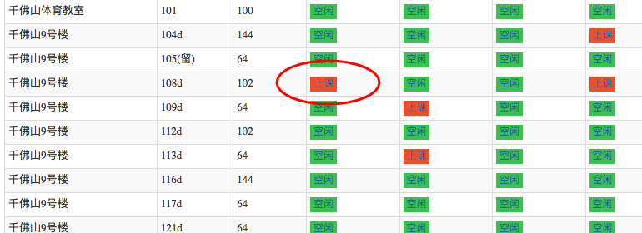
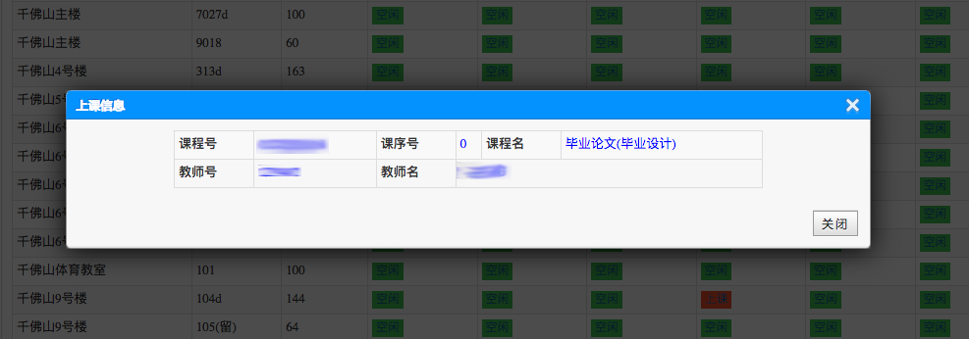
图6 查看课程信息

2.2借用操作
点击空闲状态即可进入借用界面，然后维护其中的借用理由、参与人数、时间、地点、节次等信息；
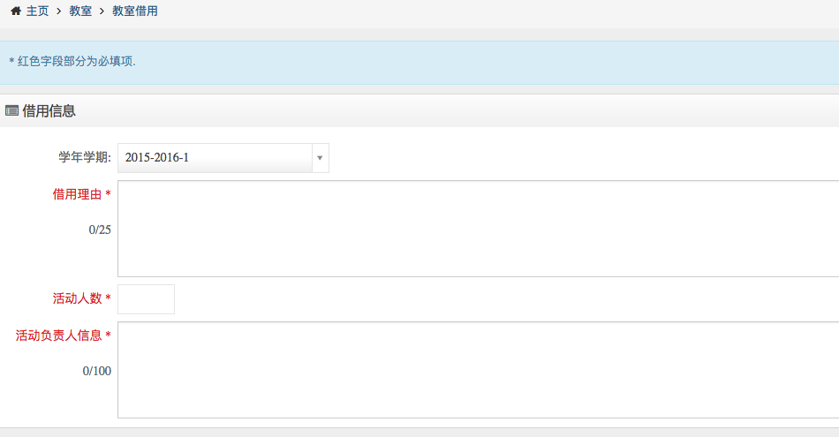
其中，*是必填的内容。
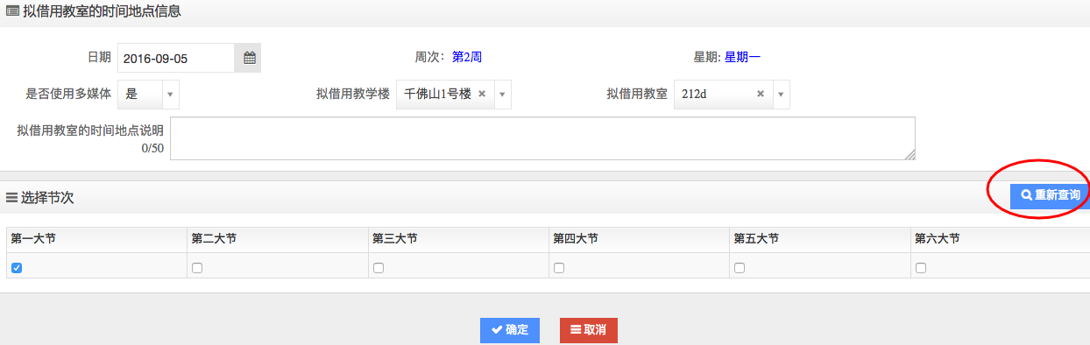
图7 借用操作

其中，教学楼、教室、节次信息系统自动映射过来。如果要变更教学楼、教室、日期，重新选择后，请点击重新查询按钮，重新查询节次状态。因为其他日期或者教室可能被其他用户借用。

2.3借用信息
本教院申请完教室后，系统会自动生成借用记录，点击左侧菜单：教室－教室借用功能，查看本学院已借用信息列表。
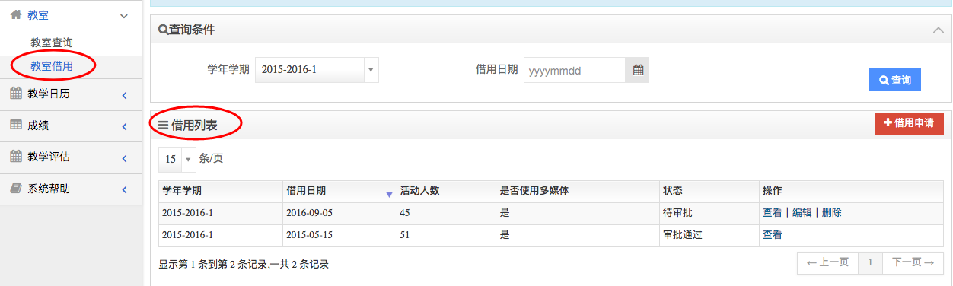
图8 已借用列表

根据教室借用管理流程，院系提交借用申请后状态为：待审批，可以对申请进行查看、编辑、删除操作。校级管理员审批通过后，状态为：审批通过，不能进行编辑、删除操作，只可查看。
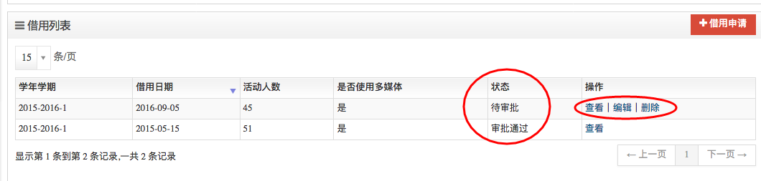
图9 状态及功能
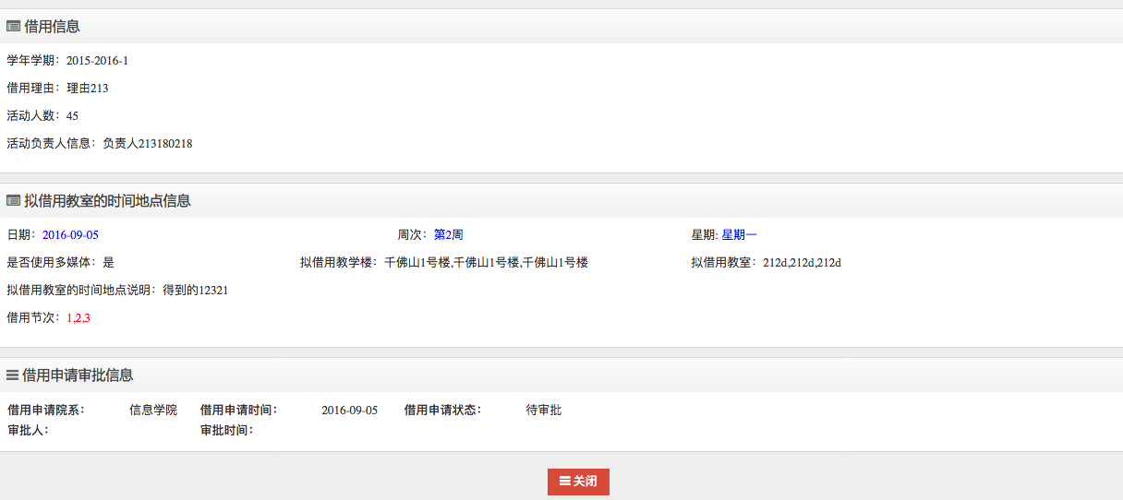
图10 查看借用明细
点击借用申请按钮后，可直接进入借用申请界面。
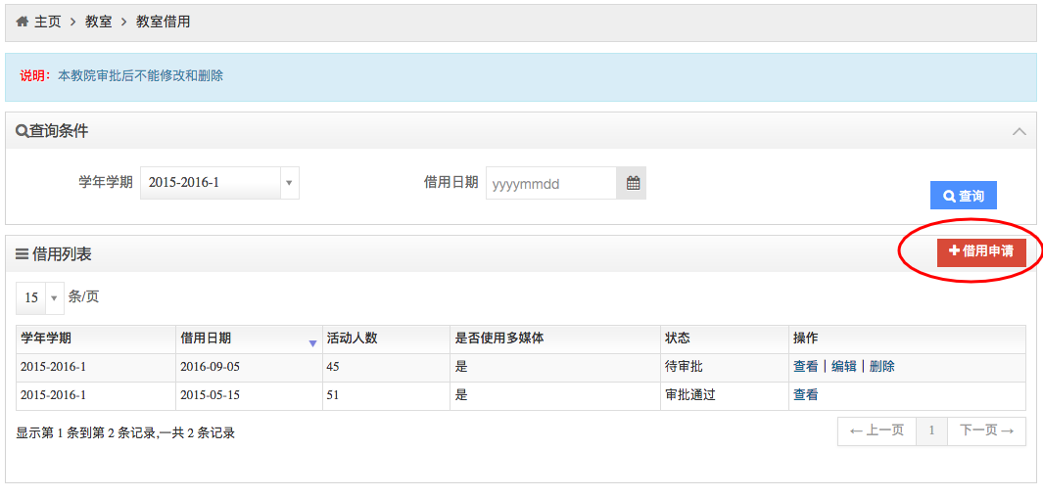
图11 点击借用申请按钮
但是申请界面中没有教学楼、教室、节次对应信息，用户可自行选择，教学楼、教室信息可为空，时间、节次信息不可为空。
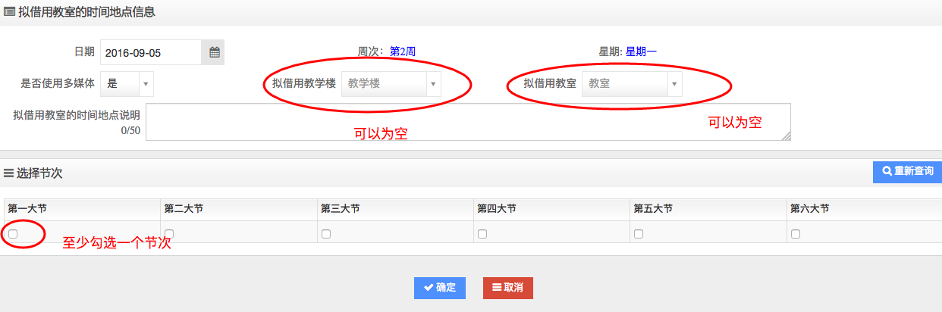
图12 借用申请界面

